历史·七年级·上 综合测试卷
第四单元 三国两晋南北朝时期：政权分立与民族交融
(时间：60分钟 分数：100分)
一、单项选择题(每小题3分,共45分)
1.200年,在我国北方的官渡发生了一次著名的以少胜多的战役：一方号称十万大军,另一方却仅有三四万人,力量悬殊。但弱方却采取火烧对方粮草,使对方军心动摇,从而取得以少胜多的胜利。作战双方是( )
A.刘备与孙权 B.袁术与袁绍 C.董卓与孙权 D.袁绍与曹操
2.(盐城市中考)下图所示战役的主要影响是( )
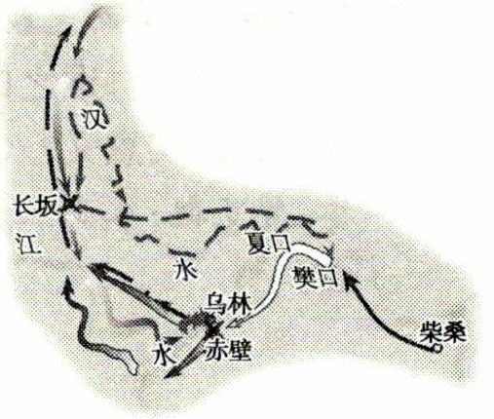
A.奠定了秦朝统一全国的基础 B.奠定了曹操统一北方的基础
C.奠定了三国鼎立局面的基础 D.形成了南北朝分立对峙局面
3.曹操是我国历史上杰出的政治家、军事家、文学家。下列事件不是曹操所为的有( )
A.迎汉献帝到许,“挟天子以令诸侯”
B.官渡之战以少胜多大败袁绍,为统一北方奠定基础
C.与孙权、刘备联军战于赤壁
D.220年,改国号为魏,定都洛阳
4.三国鼎立局面的形成,是由割据到局部统一的进步,是中国由分裂走向统一的过渡。那么三国灭亡的先后顺序依次是( )
A.魏、蜀、吴 B.蜀、吴、魏 C.蜀、魏、吴 D.吴、蜀、魏
5.有材料说一国“海船大的长20余丈,高出水面2-3丈,可载六七百人,装载物资可达500吨以上”。判断该国可能是三国中的( )
A.吴国 B.蜀国 C.魏国 D.晋国
6.西晋人鲁褒作《钱神论》道：“危可使安,可使活,贵可使贱,生可使杀…凡今之人,惟钱而已!”这说明当时的社会风气是( )
A.世人崇尚文学 B.世人金钱至上 C.政府鼓励消费 D.朝廷打击商业
7.下列有关“八王之乱”的描述错误的是( )
A.西晋分封制的实行埋下的祸端 B.目的是争夺中央政权
C.主要是在长安一带展开 D.造成我国历史上第一次人口迁徙高潮
8.4世纪后期,统一黄河流域的氐族政权是( )
A.前秦 B.后秦 C.西秦 D.成汉
9.(广东省中考)从东汉桓帝(永寿二年)到西晋统一前的125年间,全国人口减少了3390多万,平均每年减少近28万。这时期人口大量减少的主要原因是( )
A.政局动荡战乱频繁 B.人口南迁土地荒芜 C.北方自然条件恶劣 D.经济重心完成南移
10.“南朝四百八十寺,多少楼台烟雨中。”中“南朝”开始于( )
A.司马炎建立的西晋 B.苻坚建立的前秦 C.司马睿建立的东晋 D.刘裕建立的宋
11.下列地图所示现象产生的主要影响是( )
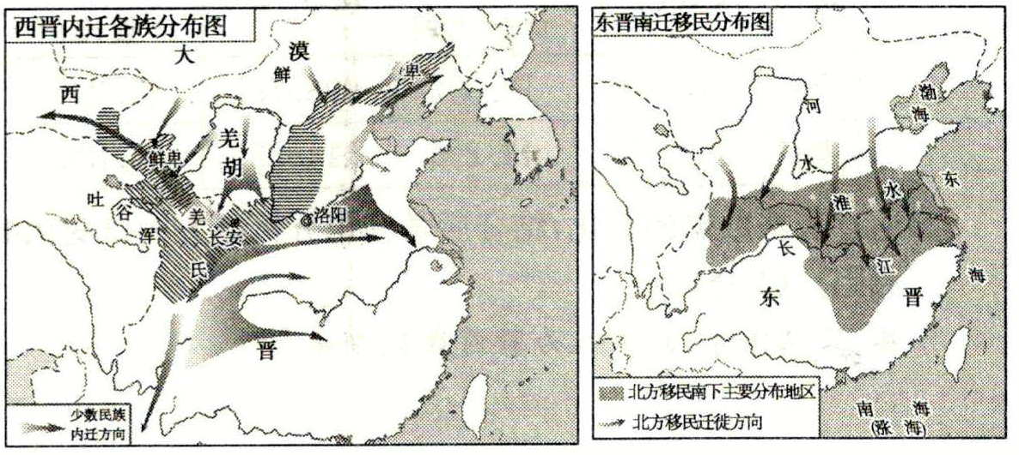
A.破坏了南方环境和农业发展 B.加剧了南北矛盾和割据状态
C.完成了经济和政治重心南移 D.促进了江南开发和民族交往
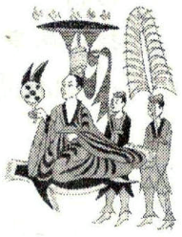
12.(德州市中考)右图反映了南北朝时期的一次著名改革,这次改革( )
A.使秦国确立了封建制度 B.为三国鼎立奠定了基础
C.促进了北方民族大融合 D.推动了江南地区的开发
13.报载,月球上共计有19个以14个中国人名和地名命名的月球地理实体。这14个中国人名和地名包括：李白、祖冲之、传说中的嫦娥、瓷都景德镇等。祖冲之入选的理由是 ( )
A.主持修建都江堰 B.改进造纸术 C.推算圆周率数值 D.发明活字印刷术
14.一节历史复习课上,老师请同学们判断具有以下特征的古代书法家是谁。王明同学的判断完全正确,你认为他的答案是( )
①东晋人 ②吸取前人书法的精华,独创端秀清新的特色
③他的代表作是《兰亭集序》 ④后人尊称他为“书圣”
A.祖冲之 B.顾恺之 C.贾思勰 D.王羲之
15.小明同学为某单元设计了如图所示的示意图,请你根据所学知识判断该单元的主题是( )
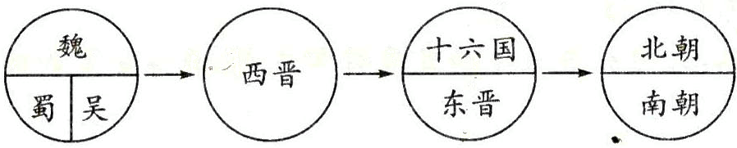
A.中华文明的起源 B.国家的产生和社会变革
C.政权分立与民族汇聚 D繁荣与开放的社会
二、综合题(第16题14分,第17题13分,第18题14分,第19题14分,共55分)
16.阅读下列材料,回答问题。(14分)
材料一 白骨露于野,千里无鸡鸣。生民百遗一,念之断人肠。
——曹操《蒿里行》
材料二 “自董卓以来,豪杰并起,跨州连郡者不可胜数曹操比于袁绍,则名微而众寡。然操遂能克绍,以弱为强者,非惟天时,抑亦人谋也,今操已拥百万之众,挟天子而令诸侯,此诚不可与争锋。
孙权据有江东,已历三世,国险而民附,贤能为之用,此可以为援而不可图也。”
——《三国志诸葛亮传》
(1)材料一中的“白骨露于野,千里无鸡鸣”,与材料二中的“豪杰并起,跨州连郡者不可胜数”是否是同一时期的社会现象?假如是,那么是什么社会现象?(2分)

(2)材料二中“然操遂能克绍”指的是什么历史事件?这次事件发生在何时?有什么影响?(4分)

(3)材料二中的“挟天子而令诸侯”中的“天子”是谁?曹操在“挟天子而令诸侯”之后取得哪方面的优势?(4分)

(4)从材料二看,诸葛亮向刘备提出了什么建议?这一建议在哪次战役中得以实施?(4分)

17.阅读下列材料,回答问题。(13分)
材料一 东汉、魏、晋时期,我国北方的游牧民族不断内迁到黄河流域。到了西晋时,中国北部、东部和西部大量胡族与汉族杂住。史书记载“西北诸郡皆为戎居”,关中百万余口“戎狄居半”,对晋帝国呈现半包围形势。
材料二 魏主认为：“北方人把土地称为拓,后又称为跋。北魏的祖先是黄帝的后代,所以称为拓跋氏。土地是万物的根本,所以我们应当改姓为元氏。
材料三 少数民族的方凳、圆凳也传到了中原地区,成为汉族人民所喜爱的家具,改变了汉族席地而坐的习惯；蒸馍与烙饼原是少数民族的食物,南北朝时在中原地区却很风行。
(1)材料一中的“胡族”主要指的是哪些民族?这些民族的内迁产生了怎样的影响?(6分)

(2)西晋被内迁的哪个民族所灭?西晋灭亡后,内迁的各族纷纷建立自己的政权,其中统一黄河流域的政权有哪些?(3分)

(3)材料二与哪次改革有关?“魏主”改“拓跋氏”为“元氏”意图是什么?(2分)

(4)材料三中这些生活情景的出现说明了什么?这些情景的出现与材料一、二有什么联系?(2分)

18.自东汉末期以来,江南经济地位不断提升,为我国经济的发展注入
了新的活力。结合下列史料,回答对应问题。(14分)
【诗歌中的南北社会】
《蒿里行》曹操(节选) | 《忆江南》白居易

势利使人争,嗣还自相戕。淮南弟称号,刻玺于北方。铠甲生虮虱,万姓以死亡。白骨露于野,千里无鸡鸣。生民百遗一,念之断人肠。 | 江南好,风景旧曾谙。日出江花红胜火,春来江水绿如蓝。能不忆江南?
(1)东汉以后南方和北方社会状况有什么不同?(4分)

【表格中的人口变迁】
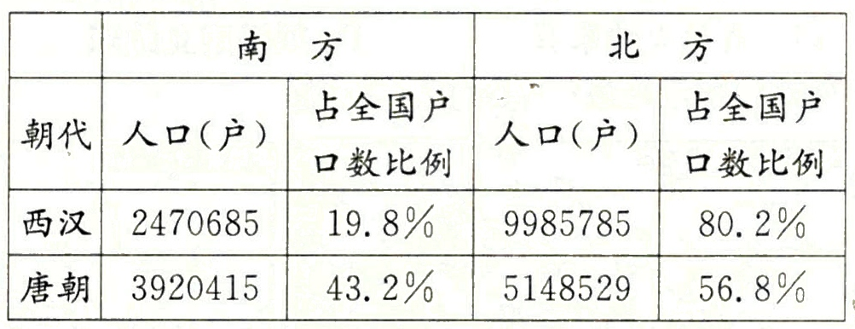
(2)通过表格数据的变化,结合所学知识分析南方人口变化的主要原因。(4分)

【材料中的南方经济】
材料一 江南地区地域辽阔,有的地区用烧荒和原始的水稻耕作技术从事农业生产。…大都贫困无积蓄没有受冻挨饿之人,也没有千金富贵之家。
——《汉书》译文
材料二 江南是全国最繁荣昌盛的地方…民户越来越多,超过了以往任何时期。土地辽阔,物产丰富,百姓勤劳,努力耕种。
——《宋书》译文
(3)老师在课堂上展示了以上材料,对比一下,《宋书》记载的东晋、南朝时期江南的经济状况与《汉书》记载的江南的经济状况有什么不同?请你结合所学知识,说明这一时期江南经济发展的
原因。(4分)

(4)从江南变化的原因中,你认为对我们当代经济的发展有何启示?(2分)

19.七年级(2)班晓红同学学完七年级上册历史后,为自己民族悠久灿烂的文化而感到自豪,但三国两晋南北朝时期战乱频繁,社会发展缓慢,因此有人推断出三国两晋南北朝在文化上是不值得一提的。所以晓红决定围绕三国两晋南北朝的文化是否进一步发展了中华文明进行了一次探究性学习活动。请你也来参加。(14分)
【搜集资料】
(1)请你为晓红同学出谋划策,为她提供几种搜集资料的方法。(2分)

【资料分析】
《齐民要术·种谷》写道：“顺天时,量地利,则用力少而成功多；任情返道,劳而无获。”
(2)上述材料出自谁之口?在高科技发展的今天,阅读这部著作还有什么现实意义?(4分)

【整理资料】
(3)下面是晓红同学整理出的部分材料,里面有四处与史实不符,请你帮她指出并改正。(4分)
三国两晋南北朝时期书法家王羲之的行书代表作是《女史箴图》,他被后人尊称为“书圣”。绘画艺术成就最高的是祖冲之,他以人物画最为突出,主张画人物要“以形写神”。石窟艺术综合了雕塑和绘画的特点,体现了该时期最高的艺术成就。石窟艺术是随着道教的传播而发展起来的。石窟艺术最著名的有山西大同的云冈石窟和河南洛阳的敦煌莫高窟等。

【得出结论】
(4)经过探究性学习活动,晓红得出了自己的结论。请你依照上述材料写出结论。(4分)

【参考答案】
一、单项选择题
1.D 2.C 3.D 4.C 5.A 6.B 7.C 8.A 9.A 10.D 11.D 12.C 13.C 14.D 15.C
二、综合题
16.(1)答：是。东汉末年,封建军阀割据混战的社会现象
(2)答：官渡之战。200年。为曹操统一北方奠定了基础。
(3)答：汉献帝。政治方面。
(4)答：建议刘备与孙权联合,共同抵抗曹操。赤壁之战。
17.(1)答：匈奴、鲜卑、羯、氐、羌。影响：各民族在长期的交往中,民族交融加强。
(2)答：匈奴族。前秦和北魏。
(3)答：北魏孝文帝改革。目的是学习和接受汉族先进的文化,进一步加强对黄河流域的控制。
(4)答：民族融合趋势加强。主要是由于少数民族内迁,加强了民族交融,为了适应这一历史发展潮流,北魏孝文帝实行了改革,最终又加速了民族交融,所以说,三者之间是因果关系。
18.(1)答：北方战乱,人民生活痛苦不堪；南方社会稳定,人民生活安定。
(2)答：东汉末年,北方人为躲避战乱开始南迁。
(3)答：不同：汉朝时南方经济落后,而东晋、南朝时期江南经济繁荣发展。
原因：北方人口的大量南迁,为南方补充了大量的劳动力,还带去了先进的生产工具和经验；江南地区相对安定,战乱较少；有优越的自然条件。
(4)答：大力引进人才和发展科学技术,保持安定的环境。
19.(1)答：查阅图书资料；向老师、家长请教；上网查我；实地考察等。
(2)答：贾思勰；农业生产要遵循自然规律,农作物种植必须因地制宜。
(3)答：错误一：“女史箴图”改成“兰亭集序”；错误二：“祖冲之”改成“顾恺之”；错误三：“道教”改成“佛教”；错误四：“敦煌莫高窟”改成“龙门石窟”。
(4)答：虽然三国两晋南北朝时期战乱频繁,社会发展缓慢,但在文化上取得了一定的发展。三国两晋南北朝时期劳动人民创造出了璀璨的科技文化。

